Práctica 1. Parpadeo de un LED con Arduino UNO

PARTE 2. blinkNoDelay
Para esta parte de la práctica, utilizará el mismo circuito que para la anterior, replíquelo en un nuevo archivo (Seguir pasos de 1-8 de la parte anterior), deberá nombrar al archivo blinkNoDelay.

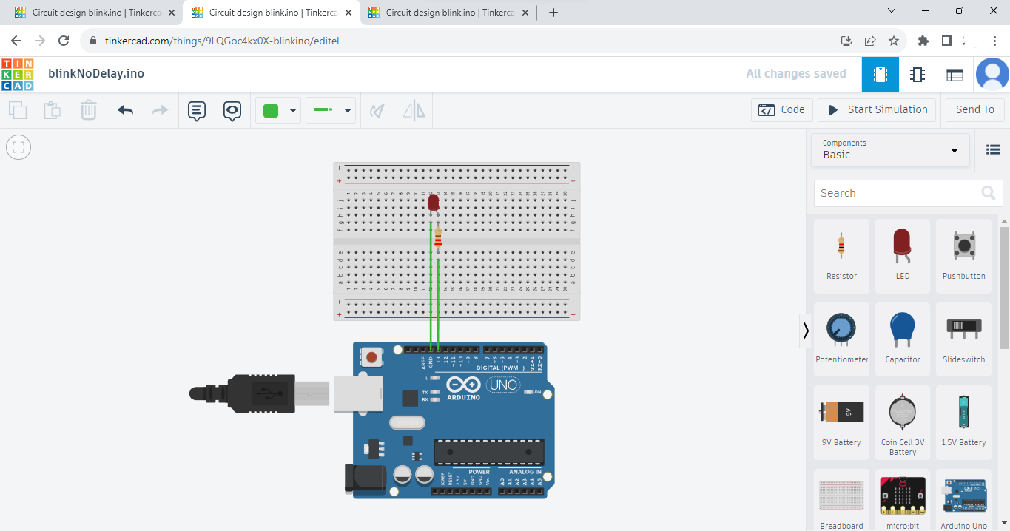

Una vez realizado el circuito, teclee el siguiente código.
